Schoolondersteuningsprofiel
De Regenboog
2018-2019
De Meent

Inleiding

Het schoolondersteuningsprofiel
Het school-ondersteuningsprofiel (SOP) brengt onze school, zowel kwalitatief als kwantitatief, in beeld. Het geeft informatie over onze leerlingen, onze ondersteuning zowel de inhoud als de omvang, de kwaliteit van deze ondersteuning en de expertise van ons schoolteam.
Op basis van de informatie uit ons school-ondersteuningsprofiel, wordt de basis- en extra ondersteuning verder ontwikkeld. We werken dit uit in de ontwikkelagenda.
Het opgestelde profiel dient na enige tijd wel geactualiseerd te worden, omdat de leerling-populatie verandert, personeel vertrekt, nieuw personeel komt of omdat scholing is gevolgd.

Schoolgegevens
Bevoegd gezag | De Meent
School | De Regenboog
Straat | Zuiderzeestraatweg West 79
Plaats | 8085 AC Doornspijk
Telefoon | 0525661666
Directie | M. Nomen
E-mail directie | deregenboog@demeent.nu
Intern begeleider | H. Swager
E-mail intern begeleider | hetty.swager@demeent.nu
Website | www.regenboog-doornspijk.nl

Visie van onze school
Het doel van de leerkrachten op de Regenboog is, dat kinderen zich maximaal kunnen ontwikkelen/ontplooien. Wij gaan uit van het leerstofjaarklassensysteem. Daarbij houden we rekening met verschillen die er zijn tussen kinderen. Het is ons doel om de groep zo veel mogelijk bij elkaar te houden. Tijdens onze lessen maken we zo veel mogelijk gebruik van EDI (effectieve directe instructie) die erop gericht is om een sterke instructie neer te zetten waar alle leerlingen van profiteren. Hierna volgt de zelfstandige verwerking die gedifferentieerd kan zijn. Wanneer een leerling op moeilijk lerend niveau functioneert, kan een eigen leerlijn voor een of meerdere vakken gevolgd worden. Hiervoor wordt dan een ontwikkelingsperspectief opgesteld. We willen hoge doelen stellen om te bewerkstelligen dat onze leerlingen zich zo goed mogelijk ontwikkelen. We streven ernaar competente leerlingen af te leveren aan het eind van hun basisschooltijd, die zoveel mogelijk eigenaar zijn geworden van hun eigen leerproces.
Voor meer- en hoogbegaafde leerlingen hebben we de Eurekagroep. De speciaal hiervoor aangestelde (en opgeleide) leerkracht komt elke maandagmorgen werken met leerlingen die dat nodig hebben. De kinderen uit groep 8 gaan hiervoor naar het Nuborgh College LF. Voor de betere leerlingen kiezen we eerder voor verbreden dan voor versnellen. Het kan ook nodig zijn om juist bij deze leerlingen meer energie te steken in sociaal emotionele doelen.
Er zijn leerlingen die meer ondersteuning nodig hebben dan de eigen leerkracht kan bieden. Voor elke groep is ondersteuning beschikbaar op meerdere momenten op een dag. Zo hebben we een gedragsspecialist, meerdere onderwijsassistenten en leraarondersteuners.
Naast competentie en autonomie is relatie de belangrijkste van de drie factoren om tot leren te komen. We doen ons best om een prettige sfeer in de klas te creëren waarbinnen alle leerlingen zich veilig, gekend en geliefd voelen/mogen weten. Het werken aan een goede relatie is daarom heel belangrijk.
- We willen elk kind "zien", we staan 's morgens bij de deur om de kinderen te begroeten.
- We nemen de tijd om te luisteren naar dat wat de kinderen bezighoudt en voeren kindgesprekken wanneer er iets aan de hand is (verdriet, boosheid, ruzie) of wanneer we bijvoorbeeld willen horen hoe de leerling vindt dat het gaat. Onze leerlingen moeten de leerkrachten weten te vinden. Durven aan te geven wat goed of juist niet goed gaat.
- Aan het begin van het schooljaar voeren we startgesprekken om de relatie met ouders en kinderen te versterken, elkaar te leren kennen en verwachtingen uit te spreken. Samenwerken met de ouders vinden we heel belangrijk. We willen graag korte lijnen, waarbij samenwerking voorop staat.
- Voor een goede werkhouding, taakgerichtheid en een fijne sfeer in de klas gebruiken we “Taakspel”. Met Taakspel stimuleer (complimenteer) en corrigeer je elkaar op een positieve manier.
- De leerlingen leren dat ze mogen zijn wie ze zijn. Ze moeten de vrijmoedigheid ervaren om aan te geven wanneer het niet lekker loopt. We leren de kinderen om te gaan met de verschillen die er zijn tussen mensen. De leerkrachten hebben daarin een voorbeeldfunctie.

Diversiteit van de leerlingpopulatie
De diversiteit van onze leerlingpopulatie wordt hieronder uitgewerkt in een aantal overzichten en in een profiel.
De leerlingen en de ondersteuning worden verdeeld over vier categorieën.
- Leerlingen met een onderwijsvraag, ze worden binnen de basisondersteuning begeleid.
- Leerlingen met een onderwijsvraag voor extra aandacht, ze zijn besproken in het ondersteuningsteam zo mogelijk extern gediagnosticeerd. Ze worden binnen de basisondersteuning plus begeleid.
- Leerlingen met een speciale onderwijsvraag en eventueel zorgvraag, ze hebben meer gespecialiseerd onderwijs en eventueel zorgbegeleiding nodig. Dit wordt dan in een OPP uitgewerkt. Ze worden binnen de extra ondersteuning intern en mogelijk extern extra begeleid.
- Leerlingen met een zeer speciale onderwijs en eventueel zorgvraag, ze hebben intensief gespecialiseerd onderwijs en eventueel zorgbegeleiding nodig. Dit wordt ook uitgewerkt in een OPP. Ze worden binnen de extra ondersteuning plus intern en mogelijk extern extra begeleid.

Diversiteitsomvang
Schooljaar 2018-2019
 | 1/2 | 3/4 | 5/6 | 7/8 | Schooltotaal
Totaal aantal leerlingen | 21 | 17 | 30 | 24 | 92
Uitsplitsing onderwijsvraag per groep
Basisondersteuning
Totaal | 14 | 4 | 20 | 13 | 51
Basisondersteuning-plus
Taal | 2 | 1 | 2 | 2 | 7
Thuissituatie | 0 | 0 | 0 | 0 | 0
Fysieke gesteldheid | 0 | 0 | 0 | 0 | 0
Werkhouding | 1 | 0 | 0 | 1 | 2
Gedrag | 1 | 4 | 2 | 1 | 8
Meer/hoog begaafdheid | 0 | 1 | 1 | 2 | 4
Minder begaafdheid | 1 | 3 | 0 | 3 | 7
Rekenen | 0 | 0 | 1 | 0 | 1
dyslexie | 0 | 0 | 0 | 2 | 2
Lezen | 0 | 0 | 2 | 0 | 2
sociaal-emotioneel | 1 | 2 | 0 | 0 | 3
Totaal | 6 | 11 | 8 | 11 | 36
Extra ondersteuning
OPP meer/hoog begaafdheid | 0 | 0 | 0 | 0 | 0
OPP Taal | 0 | 0 | 0 | 0 | 0
OPP Rekenen | 0 | 0 | 0 | 0 | 0
Fysieke gesteldheid | 0 | 0 | 0 | 0 | 0
Thuissituatie | 0 | 0 | 0 | 0 | 0
OPP gedrag | 0 | 2 | 1 | 0 | 3
OPP minder begaafdheid | 0 | 0 | 1 | 0 | 1
Werkhouding | 0 | 0 | 0 | 0 | 0
taal en rekenen | 0 | 0 | 0 | 0 | 0
cognitief en gedrag | 0 | 0 | 0 | 0 | 0
Totaal | 0 | 2 | 2 | 0 | 4
Extra ondersteuning-plus
OPP en AB leergebieden | 0 | 0 | 0 | 0 | 0
OPP en AB cluster 2 | 1 | 0 | 0 | 0 | 1
OPP en AB fysieke gesteldheid | 0 | 0 | 0 | 0 | 0
OPP en AB gedrag | 0 | 0 | 0 | 0 | 0
OPP en AB cluster 1 | 0 | 0 | 0 | 0 | 0
leer en gedrag | 0 | 0 | 0 | 0 | 0
gedrag en cognitief | 0 | 0 | 0 | 0 | 0
Totaal | 1 | 0 | 0 | 0 | 1
Totale diversiteit per groep | 28.5 | 26 | 37.5 | 31 | 117.0
DQ's | 1.3 | 1.08 | 1.56 | 1.29 | 1.26

Leerlingaantallen
Schooljaar 2018-2019
 | Aantal | Percentage
Totaal aantal leerlingen | 92
Aantal groepen | 4
Aantal combinatiegroepen | 4
Aantal leerlingen categorie 1 | 51 | 55%
Aantal leerlingen categorie 2 | 36 | 39%
Aantal leerlingen categorie 3 | 4 | 4%
Aantal leerlingen categorie 4 | 1 | 1%
Totaal gewogen diversiteit | 118.5
DQ school | 1.26

Diversiteitsquotiënten
Schooljaar 2018-2019
Groep | DQ
1/2 | 1.30
3/4 | 1.08
5/6 | 1.56
7/8 | 1.29
School | 1.26

Schoolprofiel Diversiteit
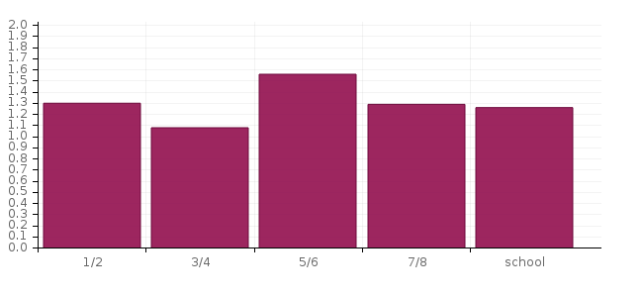

Leerlingaantallen met verwijzingen
Hieronder staat het aantal leerlingen dat dit schooljaar verwezen is naar het Speciaal Basisonderwijs en Speciaal Onderwijs. Per jaar worden de verwijzingen toegevoegd.
 | schooljaar 1: 2016-2017 |  | schooljaar 2: 2017-2018
Ken- en stuurgetallen | aantallen | percentage | aantallen | percentage
Leerlingen verwezen naar SBO | 0 |  | 0
Leerlingen verwezen SO cat. 1 | 0 |  | 0
Leerlingen verwezen SO cat. 2 | 0 |  | 0
Leerlingen verwezen SO cat. 3 | 0 |  | 0
Toelichting. Er zijn in de afgelopen 2 schooljaren geen leerlingen verwezen naar SO of SBO.

Inzet van extra ondersteuning
Binnen onze school beschikken we over de volgende extra ondersteuning, in de vorm van inzet van extra personeel. In de cellen worden de uren per week gegeven.
Functies en/of taken | Directe ondersteuning | Indirecte ondersteuning
Onderwijsassitentie | 32 uur
Leraarondersteuning | 46 uur
Ambulante begeleiding | 22 uur
Totalen | 100 uur
Directe ondersteuning: begeleiding van leerlingen
Indirecte ondersteuning: begeleiding van leraren, ouders en overige dienstverlening

De ondersteuningsmatrix
In deze matrix wordt de directe extra interne ondersteuning uitgewerkt
Gegevens betreffen schooljaar: 2018-2019
Groep | DQ | Maandag | Dinsdag | Woensdag | Donderdag | Vrijdag | Totaal
1/2 | 1.30 | I 05:30  G 02:45 | I 05:30  G 02:45 |  | I 05:30  G 02:45 | I 03:15  G 00:45 | 28:45
3/4 | 1.08 | G 00:45  S 01:30  I 00:45 | S 02:15  G 02:15  I 00:15 | S 01:15  G 01:45  I 00:15 | S 01:45  G 02:15  I 00:15 | G 01:45 | 17:00
5/6 | 1.56 | G 00:00  S 02:35  I 00:25 | I 00:50  G 01:15  S 03:30 | S 03:15  G 01:00 | S 02:15  G 03:00 | G 02:15 | 20:20
7/8 | 1.29 | G 01:45  I 00:30  S 01:00 | S 00:20  I 00:25  G 02:00 | S 00:00  G 01:45 | G 03:15  S 00:00 | G 00:00 | 11:00
School | 1.24 |  |  |  |  |  | 77:05

De aard van de ondersteuning
Soort ondersteuning | Totaal
(G) Ondersteuning in de groep | 34:00 uur
(S) Ondersteuning aan een subgroep buiten de groep | 19:40 uur
(I) Ondersteuning aan een individuele leerling buiten de groep | 23:25 uur

Toelichting

Budget van de ondersteuning
Op basis van de leerlingaantallen en het aanbod van extra ondersteuning (arrangementen) zijn de volgende bedragen beschikbaar.
Budgetonderdelen |  | Bedragen
Budget basisondersteuning | € | 10.200
Budget extra ondersteuning (arrangementen) | € | 20.000
Totaal | € | 30.200
Toelichting:
Budget basisondersteuning wordt gebruikt voor uitbreiding uren voor de intern begeleider. Budget extra ondersteuning is toegekend aan de school vanwege de grote diversiteit van problematiek op deze school.

Ondersteuningsstructuur: kwaliteit van de ondersteuning
De beoordeling van de kwaliteit van onze ondersteuning vindt plaats op basis van een Monitor Basisondersteuning op dertien ijkpunten. Dit levert een profiel en een overzicht van scores van de kwaliteit van de ondersteuning op.

Profiel en overzicht kwaliteit van de basisondersteuning
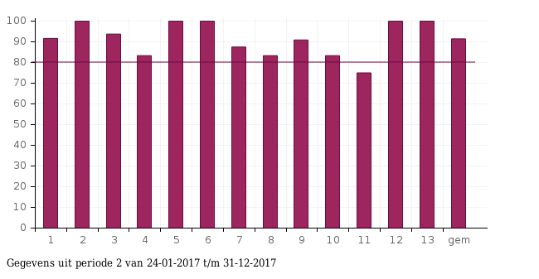

Ambities
gemiddelde score 80%
minimaal 9 ijkpunten op 60% of hoger.

Resultaten
Gemiddelde score 91.45% 13 ijkpunten op 60% of hoger.
Hoogst scorende ijkpunt is nummer 2 met een score van 100%
Laagst scorende ijkpunt is nummer 11 met een score van 75%

nr | ijkpunt | gem.  score (%)
1 | Beleid t.a.v. ondersteuning. | 91.7
2 | Schoolondersteuningsprofiel. | 100.0
3 | Effectieve ondersteuning. | 93.8
4 | Veilige omgeving. | 83.3
5 | Zicht op de ontwikkeling van leerlingen. | 100.0
6 | Opbrengst- en handelingsgericht werken. | 100.0
7 | Goed afgestemde methoden en aanpakken. | 87.5
8 | Handelingsbekwame en competente medewerkers. | 83.3
9 | Ambitieuze onderwijsarrangementen. | 90.9
10 | Zorgvuldige overdracht van leerlingen. | 83.3
11 | Betrokkenheid ouders en leerlingen. | 75.0
12 | Expliciete interne ondersteuningsstructuur. | 100.0
13 | Een effectief ondersteuningsteam. | 100.0

Kleurcodering
score >= 90 en < 100
score >= 80 en < 90
score >= 60 en < 80
score < 60

Schooloverzicht kwaliteit van de basisondersteuning
Hier worden de scores op de Monitor Basisondersteuning per ijkpunt gepresenteerd.
Organisatie | 1 | 2 | 3 | 4 | 5 | 6 | 7 | 8 | 9 | 10 | 11 | 12 | 13 | gem
De Regenboog | 92 | 100 | 94 | 83 | 100 | 100 | 88 | 83 | 91 | 83 | 75 | 100 | 100 | 91
Toelichting
In september 2018 hebben we startgesprekken ingevoerd. Dit heeft een groot effect gehad op de betrokkenheid van ouders en leerlingenop de onderwijsontwikkeling van het kind. Derhalve is de score op item 11 nu niet meer actueel.

Ontwikkelagenda op basis van de Monitor Basisondersteuning
Deze agenda wordt uitgewerkt door de huidige en gewenste situatie te beschrijven. De planning is om van de huidige naar de gewenste situatie te komen.
Per ijkpunt wordt bepaald waar we nu staan en waar we uit willen komen over twee tot vier jaar. Wat willen we op welk ijkpunt bieden aan basis- en extra ondersteuning?

Ontwikkelagenda
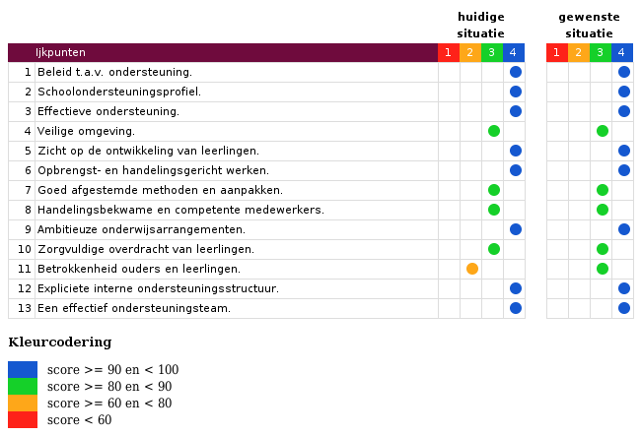
Er zal aan de volgende ijkpunten worden gewerkt:
11 | Betrokkenheid ouders en leerlingen.

